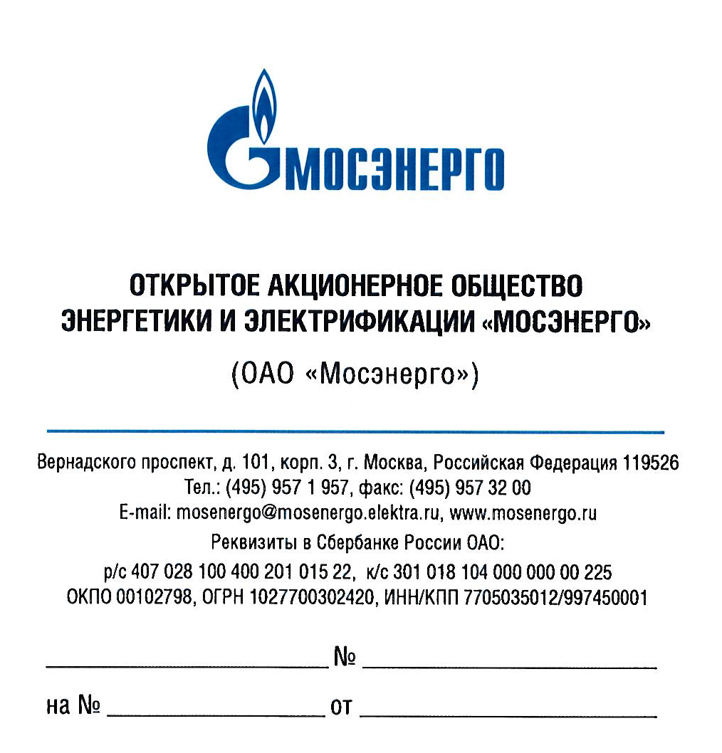

Участникам
открытых запросов предложений

Уважаемые господа!

Организатор изменяет дату рассмотрения предложений участников запросов предложений
и подведения итогов открытых запросов предложений:
№ 313-ОЗП/15 на определение лучших условий на поставку «Защитной термостойкой спецодежды (Экранирующие костюмы, СИЗ)» для нужд ОАО «Мосэнерго»,
№ 328-ОЗП/15 на определение лучших условий на выполнение полного комплекса работ по объекту: «Замена оборудования в яч. № 21 РУ-10 кВ Раушской ПС на ГЭС-1 им. П.Г. Смидовича - филиале ОАО «Мосэнерго»,
№ 330-ОЗП/15 на определение лучших условий на выполнение комплекса работ по СМПР (система мониторинга переходных режимов) на ТЭЦ-20 - филиале ОАО «Мосэнерго»,
№ 337-ОЗП/15 на определение лучших условий на выполнение работ: «Демонтаж галереи конвейера № 8, узла пересыпки № 6 и бывшего разгрузочного сарая угля. ПИР» на ТЭЦ-22 - филиале ОАО «Мосэнерго»,
№ 338-ОЗП/15 на определение лучших условий на оказание услуг: «Многофакторные исследования гидротехнических сооружений (ГТС) для нужд ГРЭС-3, ТЭЦ-17 и ТЭЦ-22 – филиалов ОАО «Мосэнерго»,
№ 340-ОЗП/15 на определение лучших условий на выполнение проектно-изыскательских работ по объекту: «Замена тиристорной системы возбуждения ТГ №6 на ТЭЦ-20 - филиале ОАО «Мосэнерго»,
№ 341-ОЗП/15 на определение лучших условий на выполнение проектно-изыскательских работ по объекту: «Реконструкция отдельно стоящего защитного сооружения гражданской обороны стр. № 15 на ТЭЦ-20 - филиале ОАО «Мосэнерго»,
№ 342-ОЗП/15 на определение лучших условий на выполнение полного комплекса работ по объекту: «Техприсоединение новой РТП взамен РТП-10072 на ТЭЦ-20 - филиале ОАО «Мосэнерго».
Дата и место рассмотрения предложений участников запросов предложений и подведения итогов запросов предложений: 25.03.2015, по адресу организатора.

Руководитель тендерного комитета П.В. Григорьев

